BỘ KHOA HỌC VÀ CÔNG NGHỆ  Số: 17/2011/TT-BKHCN | CỘNG HÒA XÃ HỘI CHỦ NGHĨA VIỆT NAM  Độc lập - Tự do - Hạnh phúc  Hà Nội, ngày 30 tháng 6 năm 2011

THÔNG TƯ
Quy định về Giải thưởng Chất lượng Quốc gia

Căn cứ Nghị định số 28/2008/NĐ-CP ngày 14 tháng 3 năm 2008 của Chính phủ quy định chức năng, nhiệm vụ, quyền hạn và cơ cấu tổ chức của Bộ Khoa học và Công nghệ;
Căn cứ Nghị quyết số 67/NQ-CP ngày 24 tháng 12 năm 2010 của Chính phủ về việc đơn giản hoá thủ tục hành chính thuộc phạm vi chức năng quản lý của Bộ Khoa học và Công nghệ;
Căn cứ Luật Chất lượng sản phẩm, hàng hoá ngày 21 tháng 11 năm 2007;
Căn cứ Nghị định số 132/2008/NĐ-CP ngày 31 tháng 12 năm 2008 của Chính phủ quy định chi tiết thi hành một số điều của Luật Chất lượng sản phẩm, hàng hoá;
Xét đề nghị của Tổng cục trưởng Tổng cục Tiêu chuẩn Đo lường Chất lượng,
Bộ trưởng Bộ Khoa học và Công nghệ quy định về Giải thưởng Chất lượng Quốc gia như sau:

Chương I
QUY ĐỊNH CHUNG
Điều 1. Phạm vi điều chỉnh
Thông tư này quy định chi tiết về tiêu chí và thang điểm xét thưởng, hình thức Giải thưởng Chất lượng Quốc gia (sau đây viết tắt là GTCLQG); hệ thống tổ chức hoạt động GTCLQG; trình tự, thủ tục xét thưởng và tổ chức trao tặng GTCLQG.
Điều 2. Đối tượng áp dụng
Thông tư này áp dụng đối với tổ chức, doanh nghiệp tham dự GTCLQG và cơ quan, tổ chức, cá nhân có liên quan đến hoạt động xét thưởng GTCLQG.
Điều 3. Loại hình tham dự
1. Loại hình tổ chức, doanh nghiệp tham dự GTCLQG bao gồm:
a) Sản xuất lớn;
b) Sản xuất vừa và nhỏ;
c) Dịch vụ lớn;
d) Dịch vụ vừa và nhỏ.
2. Loại hình tổ chức, doanh nghiệp quy định tại điểm a và c khoản 1 Điều này là tổ chức, doanh nghiệp sử dụng trên 300 lao động chính thức (hợp đồng lao động từ 01 năm trở lên).
Loại hình tổ chức, doanh nghiệp quy định tại điểm b và d khoản 1 Điều này là tổ chức, doanh nghiệp sử dụng đến 300 lao động chính thức (hợp đồng lao động từ 01 năm trở lên).
Điều 4. Điều kiện tham dự
1. Tổ chức, doanh nghiệp đủ điều kiện tham dự GTCLQG là các tổ chức, doanh nghiệp có tư cách pháp nhân đã hoạt động sản xuất, kinh doanh và dịch vụ liên tục tại Việt Nam và không vi phạm các quy định của pháp luật trong thời gian ít nhất 36 tháng, tính đến ngày 01 tháng 5 của năm tham dự.
2. Trường hợp tổ chức, doanh nghiệp đã đạt Giải Vàng Chất lượng Quốc gia, nếu đáp ứng điều kiện theo quy định tại khoản 1 Điều này thì sau 03 năm kể từ năm được Thủ tướng Chính phủ tặng Giải Vàng Chất lượng Quốc gia tiếp tục được tham dự lại GTCLQG.
3. Trường hợp tổ chức, doanh nghiệp đã đạt Giải Bạc Chất lượng Quốc gia, nếu đáp ứng điều kiện theo quy định tại khoản 1 Điều này thì được tiếp tục tham dự lại GTCLQG.
Điều 5. Trình tự và hồ sơ đăng ký tham dự
1. Tổ chức, doanh nghiệp đăng ký tham dự GTCLQG trước ngày 01 tháng 5 và nộp hồ sơ tham dự trước ngày 15 tháng 6 hằng năm tại Chi cục Tiêu chuẩn Đo lường Chất lượng các tỉnh, thành phố trực thuộc Trung ương, nơi tổ chức, doanh nghiệp đăng ký hoạt động sản xuất, kinh doanh.
2. Tổ chức, doanh nghiệp tham dự GTCLQG phải lập hồ sơ tham dự gồm:
a) Bản đăng ký tham dự GTCLQG theo mẫu quy định tại Phụ lục III;
b) Báo cáo giới thiệu chung về tổ chức, doanh nghiệp;
c) Báo cáo tự đánh giá theo bảy tiêu chí của GTCLQG;
d) Tài liệu chứng minh về việc áp dụng hệ thống quản lý chất lượng tiên tiến (bản sao chứng chỉ hoặc tài liệu liên quan);
đ) Tài liệu chứng minh về sự phù hợp của sản phẩm, hàng hóa chính với các tiêu chuẩn, quy chuẩn kỹ thuật tương ứng (bản sao);
e) Báo cáo đánh giá tác động môi trường hoặc bản cam kết bảo vệ môi trường được phê duyệt và các kết quả quan trắc hằng năm theo quy định của pháp luật trong 03 năm gần nhất (bản sao);
g) Xác nhận kết quả thực hiện nghĩa vụ thuế với Nhà nước và thực hiện chế độ bảo hiểm xã hội đối với người lao động hằng năm trong 03 năm gần nhất (bản chính hoặc bản sao);
h) Các tài liệu chứng minh khác về kết quả hoạt động sản xuất, kinh doanh của tổ chức, doanh nghiệp trong 3 năm gần nhất, nếu có (bản sao).

Chương II
TIÊU CHÍ VÀ THANG ĐIỂM XÉT THƯỞNG,
HÌNH THỨC GIẢI THƯỞNG CHẤT LƯỢNG QUỐC GIA
Điều 6. Tiêu chí và thang điểm xét thưởng
1. Tiêu chí xét thưởng theo quy định tại Điều 27 Nghị định số 132/2008/NĐ-CP ngày 31 tháng 12 năm 2008 của Chính phủ quy định chi tiết thi hành một số điều của Luật Chất lượng sản phẩm, hàng hoá và tổng điểm tối đa của bảy tiêu chí này là 1.000 điểm. Tổng điểm tối đa cho từng tiêu chí xét thưởng cụ thể như sau:
a) Vai trò của lãnh đạo tổ chức, doanh nghiệp : 120 điểm
b) Chiến lược hoạt động của tổ chức, doanh nghiệp : 85 điểm
c) Chính sách định hướng vào khách hàng và thị trường : 85 điểm
d) Đo lường, phân tích và quản lý tri thức : 90 điểm
đ) Quản lý, phát triển nguồn nhân lực : 85 điểm
e) Quản lý quá trình hoạt động của tổ chức, doanh nghiệp : 85 điểm
g) Kết quả hoạt động của tổ chức, doanh nghiệp : 450 điểm
2. Nội dung chi tiết của từng tiêu chí và cách cho điểm đối với từng nội dung chi tiết của mỗi tiêu chí quy định tại khoản 1 Điều này thực hiện theo hướng dẫn của Tổng cục Tiêu chuẩn Đo lường Chất lượng (sau đây viết tắt là Tổng cục TCĐLCL).
Điều 7. Hình thức GTCLQG
1. GTCLQG bao gồm:
a) Giải Vàng Chất lượng Quốc gia;
b) Giải Bạc Chất lượng Quốc gia.
Tổ chức, doanh nghiệp đạt GTCLQG được nhận Cúp theo mẫu quy định tại Phụ lục I ban hành kèm theo Thông tư này và Giấy chứng nhận của Bộ trưởng Bộ Khoa học và Công nghệ.
2. Giải Vàng Chất lượng Quốc gia trao tặng cho các tổ chức, doanh nghiệp đạt từ 800 điểm trở lên và được đánh giá là xuất sắc nhất trong số các tổ chức, doanh nghiệp đạt GTCLQG.
Giải Vàng Chất lượng Quốc gia có số lượng như sau:
a) Sản xuất lớn : tối đa 03 giải
b) Sản xuất vừa và nhỏ : tối đa 03 giải
c) Dịch vụ lớn : tối đa 03 giải
d) Dịch vụ vừa và nhỏ : tối đa 03 giải
Trong mỗi ngành nghề hoạt động thuộc một loại hình (được qui định tại khoản 1 Điều 3 Thông tư này) chỉ trao tặng tối đa một Giải Vàng Chất lượng Quốc gia.
3. Giải Bạc Chất lượng Quốc gia được trao tặng cho các tổ chức, doanh nghiệp đạt từ 600 điểm trở lên.
Không hạn chế số lượng tổ chức, doanh nghiệp đạt Giải Bạc Chất lượng Quốc gia.

Chương III
HỆ THỐNG TỔ CHỨC HOẠT ĐỘNG
GIẢI THƯỞNG CHẤT LƯỢNG QUỐC GIA
Điều 8. Cơ quan quản lý và điều hành GTCLQG
1. Tổng cục TCĐLCL là Cơ quan thường trực GTCLQG, thực hiện các nhiệm vụ sau:
a) Đề xuất các chương trình, dự án, hoạt động hợp tác trong và ngoài nước về GTCLQG trình Bộ Khoa học và Công nghệ;
b) Chủ trì và phối hợp với các tổ chức liên quan triển khai thực hiện các hoạt động GTCLQG;
c) Chủ trì xây dựng và hướng dẫn thực hiện các văn bản, tài liệu nghiệp vụ về GTCLQG;
d) Đề nghị danh sách các thành viên Hội đồng quốc gia GTCLQG (sau đây viết tắt là Hội đồng quốc gia) trình Bộ Khoa học và Công nghệ quyết định;
đ) Phối hợp với Hội đồng quốc gia thực hiện nhiệm vụ theo quy định tại khoản 2 Điều 9 Thông tư này; tổ chức lấy ý kiến hiệp y của Ủy ban nhân dân tỉnh, thành phố trực thuộc Trung ương về việc xét tặng GTCLQG;
e) Thành lập các Hội đồng sơ tuyển GTCLQG (sau đây viết tắt là Hội đồng sơ tuyển);
g) Tổ chức đào tạo, tập huấn và cấp chứng chỉ cho các thành viên Hội đồng sơ tuyển, chuyên gia đánh giá và các tổ chức, doanh nghiệp tham dự GTCLQG;
h) Thực hiện hoạt động thông tin, tuyên truyền về GTCLQG;
i) Tổ chức lễ trao giải hằng năm cho các tổ chức, doanh nghiệp đạt giải;
k) Thực hiện hợp tác quốc tế về giải thưởng chất lượng; là đại diện của Việt Nam tham dự vào các tổ chức khu vực và quốc tế về giải thưởng chất lượng theo quy định của cơ quan nhà nước có thẩm quyền; đề cử tổ chức, doanh nghiệp đạt Giải Vàng Chất lượng Quốc gia tham dự các giải thưởng chất lượng quốc tế và khu vực;
l) Giải quyết các khiếu nại, tố cáo liên quan đến GTCLQG; báo cáo và kiến nghị Bộ trưởng Bộ Khoa học và Công nghệ xử lý các vi phạm về GTCLQG của các tổ chức, doanh nghiệp và cá nhân khác có liên quan.
2. Sở Khoa học và Công nghệ là cơ quan chủ trì, chỉ đạo Chi cục Tiêu chuẩn Đo lường Chất lượng triển khai các hoạt động GTCLQG tại địa phương, thực hiện các nhiệm vụ sau:
a) Tổ chức triển khai hoạt động GTCLQG hằng năm tại địa phương theo hướng dẫn của Tổng cục TCĐLCL;
b) Tuyên truyền, phổ biến và hướng dẫn các tổ chức, doanh nghiệp tham dự GTCLQG tại địa phương;
c) Đề nghị danh sách các thành viên Hội đồng sơ tuyển trình Tổng cục TCĐLCL quyết định;
d) Phối hợp với Hội đồng sơ tuyển thực hiện các nhiệm vụ theo khoản 2 Điều 10 Thông tư này;
đ) Đề xuất nhiệm vụ, kế hoạch, chương trình về GTCLQG tại địa phương và báo cáo hoạt động hằng năm gửi Tổng cục TCĐLCL;
e) Giải quyết các khiếu nại, tố cáo liên quan đến GTCLQG tại địa phương.
Điều 9. Hội đồng quốc gia
1. Hội đồng quốc gia do Bộ trưởng Bộ Khoa học và Công nghệ quyết định thành lập theo đề nghị của Tổng cục TCĐLCL. Số lượng thành viên Hội đồng quốc gia từ 11 đến 17 thành viên là đại diện của các Bộ, ngành, cơ quan và tổ chức có liên quan. Hội đồng quốc gia gồm Chủ tịch, một Phó Chủ tịch và các Ủy viên. Thành viên Hội đồng quốc gia là những người am hiểu về lĩnh vực quản lý chất lượng và nắm vững các tiêu chí và yêu cầu của GTCLQG.
Chủ tịch điều khiển các phiên họp của Hội đồng quốc gia. Trường hợp Chủ tịch vắng mặt thì Phó Chủ tịch thay mặt Chủ tịch điều khiển các phiên họp của Hội đồng quốc gia. Hội đồng quốc gia làm việc theo nguyên tắc bàn bạc thống nhất của các thành viên có mặt. Các phiên họp của Hội đồng quốc gia phải có ít nhất 2/3 số thành viên tham dự. Các quyết định của Hội đồng quốc gia chỉ có giá trị khi được ít nhất 3/4 số thành viên có mặt đồng ý.
Thư ký Hội đồng quốc gia là cán bộ Tổng cục TCĐLCL.
2. Hội đồng quốc gia có nhiệm vụ:
- Đề xuất với Bộ Khoa học và Công nghệ các chương trình triển khai hoạt động GTCLQG;
- Xem xét, đánh giá và thẩm định các hồ sơ của Hội đồng sơ tuyển;
- Tiến hành xem xét, đánh giá tại tổ chức, doanh nghiệp tham dự khi cần thiết;
- Xét chọn các doanh nghiệp xuất sắc nhất để đề nghị trao tặng Giải Vàng Chất lượng Quốc gia và đề nghị danh sách các tổ chức, doanh nghiệp trình Bộ Khoa học và Công nghệ xem xét, đề nghị Thủ tướng Chính phủ trao tặng GTCLQG.
Điều 10. Hội đồng sơ tuyển
1. Hội đồng sơ tuyển do Tổng cục TCĐLCL quyết định thành lập trên cơ sở đề nghị của Giám đốc Sở Khoa học và Công nghệ tỉnh, thành phố trực thuộc Trung ương. Hội đồng sơ tuyển có từ 7 đến 11 thành viên là đại diện các Sở, Ban, ngành và các tổ chức có liên quan tại địa phương. Hội đồng sơ tuyển gồm Chủ tịch, một Phó Chủ tịch và các Ủy viên. Thành viên Hội đồng sơ tuyển là những người am hiểu về lĩnh vực quản lý chất lượng và nắm vững các tiêu chí và yêu cầu của GTCLQG.
Chủ tịch điều khiển các phiên họp của Hội đồng sơ tuyển. Trường hợp Chủ tịch vắng mặt thì Phó Chủ tịch Hội đồng thay mặt Chủ tịch điều khiển các phiên họp của Hội đồng sơ tuyển. Hội đồng sơ tuyển làm việc theo nguyên tắc bàn bạc thống nhất của các thành viên có mặt. Các phiên họp của Hội đồng sơ tuyển phải có ít nhất 2/3 số thành viên tham dự. Các quyết định của Hội đồng sơ tuyển chỉ có giá trị khi được ít nhất 3/4 số thành viên có mặt đồng ý.
Thư ký của Hội đồng sơ tuyển là cán bộ Chi cục Tiêu chuẩn Đo lường Chất lượng.
2. Hội đồng sơ tuyển có nhiệm vụ:
a) Tiếp nhận bản đăng ký và hồ sơ tham dự GTCLQG của tổ chức, doanh nghiệp;
b) Tiến hành việc xem xét, đánh giá trên hồ sơ và đánh giá tại chỗ tổ chức, doanh nghiệp tham dự;
c) Lập hồ sơ đánh giá và đề xuất với Hội đồng quốc gia danh sách các tổ chức, doanh nghiệp được đề nghị trao tặng GTCLQG;
d) Thông báo bằng văn bản kết quả đánh giá và các thông tin phản hồi khác cho tổ chức, doanh nghiệp sau khi có kết quả đánh giá của Hội đồng sơ tuyển.

Chương IV
TRÌNH TỰ, THỦ TỤC XÉT TẶNG
GIẢI THƯỞNG CHẤT LƯỢNG QUỐC GIA
Điều 11. Quy trình đánh giá của Hội đồng sơ tuyển
1. Quá trình đánh giá
Hội đồng sơ tuyển phải tiến hành đánh giá tổ chức, doanh nghiệp tham dự GTCLQG theo hai bước:
- Bước 1: Đánh giá hồ sơ
Hội đồng sơ tuyển cử nhóm chuyên gia tiến hành đánh giá hồ sơ tham dự GTCLQG của các tổ chức, doanh nghiệp. Nhóm đánh giá phải có ít nhất 03 chuyên gia đánh giá thực hiện việc đánh giá một cách độc lập. Sau khi đánh giá, nhóm chuyên gia phải lập báo cáo đánh giá thống nhất.
Chuyên gia đánh giá phải am hiểu về lĩnh vực quản lý chất lượng và các tiêu chí, yêu cầu của GTCLQG, có chứng chỉ chuyên gia đánh giá GTCLQG.
- Bước 2: Đánh giá tại tổ chức, doanh nghiệp
Hội đồng sơ tuyển cử Đoàn đánh giá gồm đại diện của Hội đồng sơ tuyển và ít nhất 03 chuyên gia đánh giá, tiến hành đánh giá tại tổ chức, doanh nghiệp tham dự GTCLQG. Sau khi đánh giá, nhóm chuyên gia phải lập biên bản đánh giá.
2. Kết quả đánh giá
Căn cứ vào kết quả đánh giá trên hồ sơ và đánh giá tại chỗ, Hội đồng sơ tuyển quyết định danh sách các tổ chức, doanh nghiệp được đề xuất xét tặng GTCLQG và gửi các hồ sơ liên quan (05 bản in và 01 đĩa CD) cho Hội đồng quốc gia thông qua Tổng cục TCĐLCL trước ngày 01 tháng 8 hằng năm.
3. Hồ sơ của Hội đồng sơ tuyển bao gồm:
- Hồ sơ tham dự của tổ chức, doanh nghiệp theo quy định tại khoản 1 Điều 5 Thông tư này;
- Kết quả xem xét đánh giá của Hội đồng sơ tuyển đối với từng tổ chức, doanh nghiệp (báo cáo đánh giá thống nhất, bảng điểm tổng hợp, biên bản đánh giá tại chỗ, biên bản họp của Hội đồng sơ tuyển);
- Văn bản đề nghị của Hội đồng sơ tuyển kèm theo danh sách các tổ chức, doanh nghiệp được đề xuất trao giải.
Điều 12. Quy trình đánh giá của Hội đồng quốc gia
1. Hội đồng quốc gia cử nhóm chuyên gia xem xét và thẩm định hồ sơ của các tổ chức, doanh nghiệp tham dự được Hội đồng sơ tuyển đề xuất trao giải và các hồ sơ liên quan của Hội đồng sơ tuyển. Trong trường hợp cần thiết, Hội đồng quốc gia cử đoàn đánh giá tiến hành đánh giá, thẩm định tại tổ chức, doanh nghiệp để bổ sung các thông tin làm cơ sở cho việc xét chọn và trao giải.
2. Căn cứ kết quả đánh giá, thẩm định hồ sơ và tại tổ chức, doanh nghiệp, Hội đồng quốc gia quyết định danh sách các tổ chức, doanh nghiệp được đề xuất tặng GTCLQG.
3. Trước ngày 01 tháng 10 hằng năm, Tổng cục TCĐLCL gửi lấy ý kiến của Ủy ban nhân dân tỉnh, thành phố trực thuộc Trung ương đối với tổ chức, doanh nghiệp đủ điều kiện để đề nghị hiệp y trao GTCLQG. Ủy ban nhân dân tỉnh, thành phố trực thuộc Trung ương có văn bản trả lời trong thời gian 15 ngày kể từ khi nhận được văn bản đề nghị hiệp y.
4. Hội đồng quốc gia và Tổng cục TCĐLCL hoàn thiện hồ sơ trình Bộ Khoa học và Công nghệ xem xét, đề nghị Thủ tướng Chính phủ trao tặng GTCLQG trước ngày 01 tháng 11 hằng năm.
5. Hồ sơ trình Bộ Khoa học và Công nghệ bao gồm:
- Báo cáo hoạt động GTCLQG trong năm, báo cáo đánh giá hồ sơ và đánh giá tại tổ chức, doanh nghiệp, nếu có;
- Biên bản họp Hội đồng quốc gia;
- Danh sách các tổ chức, doanh nghiệp được đề nghị trao giải;
- Các hồ sơ, tài liệu liên quan khác, nếu có.
6. Tổng cục TCĐLCL phối hợp với Văn phòng Bộ Khoa học và Công nghệ hoàn chỉnh hồ sơ đề nghị trao tặng GTCLQG cho các tổ chức, doanh nghiệp đủ điều kiện trình Thủ tướng Chính phủ trước ngày 15 tháng 11 hằng năm.
7. Tổng cục TCĐLCL có trách nhiệm thông báo kết quả xét thưởng cho Hội đồng sơ tuyển và các tổ chức, doanh nghiệp đạt giải sau khi có quyết định trao giải của Thủ tướng Chính phủ.
8. Tổng cục TCĐLCL tổ chức lễ trao giải cho các tổ chức, doanh nghiệp đạt GTCLQG vào tháng 12 hằng năm sau khi có quyết định trao giải của Thủ tướng Chính phủ.

Chương V
CÁC QUY ĐỊNH KHÁC
Điều 13. Kinh phí hoạt động
1. Nguồn kinh phí tổ chức hoạt động GTCLQG:
Nguồn kinh phí hoạt động của GTCLQG theo quy định tại Điều 29 Nghị định số 132/2008/NĐ-CP ngày 31 tháng 12 năm 2008 của Chính phủ quy định chi tiết thi hành một số điều của Luật Chất lượng sản phẩm, hàng hoá. Nguồn kinh phí này bao gồm:
a) Kinh phí từ ngân sách nhà nước được bố trí trong dự toán chi sự nghiệp khoa học công nghệ;
b) Kinh phí đóng góp từ các tổ chức, doanh nghiệp tham dự GTCLQG;
c) Nguồn thu từ các khoản ủng hộ, tài trợ của các tổ chức, doanh nghiệp, cá nhân trong và ngoài nước; thu từ việc cung cấp các dịch vụ gia tăng cho các tổ chức và cá nhân tham gia hoạt động GTCLQG; các khoản thu khác (nếu có) được sử dụng để chi cho hoạt động GTCLQG.
2. Quản lý và sử dụng: Việc quản lý và sử dụng kinh phí cho hoạt động GTCLQG theo đúng quy định của Luật Ngân sách nhà nước và các văn bản hướng dẫn về quản lý tài chính hiện hành.
Điều 14. Quyền lợi của tổ chức, doanh nghiệp đạt GTCLQG
1. Tổ chức, doanh nghiệp đạt Giải Vàng Chất lượng Quốc gia được đề cử tham dự các giải thưởng chất lượng khu vực và quốc tế.
2. Tổ chức, doanh nghiệp đạt GTCLQG được phép thông báo, tuyên truyền, quảng cáo trên các phương tiện thông tin đại chúng hoặc các hình thức giới thiệu khác về đơn vị mình, được sử dụng biểu trưng (lôgô) của GTCLQG theo mẫu quy định tại Phụ lục II ban hành kèm theo Thông tư này trên ấn phẩm của tổ chức, doanh nghiệp.
3. Tổ chức, doanh nghiệp đạt GTCLQG được các Bộ, ngành và địa phương quan tâm ưu đãi, hỗ trợ trong hoạt động sản xuất kinh doanh, xúc tiến thương mại và các chương trình phát triển năng suất chất lượng.
4. Tổ chức, doanh nghiệp đạt giải được các Bộ, ngành và các tỉnh, thành phố trực thuộc Trung ương sử dụng nguồn quỹ khen thưởng hằng năm để khen thưởng theo quy định của pháp luật.
Điều 15. Xử lý vi phạm
1. Trong thời gian 03 năm, kể từ ngày tổ chức, doanh nghiệp đạt giải, nếu bị phát hiện có hành vi gian lận trong quá trình tham dự GTCLQG hoặc vi phạm các quy định của Thông tư này và quy định pháp luật khác làm ảnh hưởng đến hình ảnh và uy tín của GTCLQG thì Hội đồng quốc gia căn cứ vào mức độ vi phạm của tổ chức, doanh nghiệp đạt giải để xem xét và kiến nghị việc thu hồi, hủy bỏ kết quả đã trao tặng.
2. Việc thu hồi, hủy bỏ kết quả đã trao tặng đối với tổ chức, doanh nghiệp đạt GTCLQG phải được công bố công khai trên các phương tiện thông tin đại chúng.

Chương VI
ĐIỀU KHOẢN THI HÀNH
Điều 16. Hiệu lực thi hành
Thông tư này có hiệu lực thi hành kể từ ngày 20 tháng 8 năm 2011 và thay thế cho Thông tư 11/2009/TT-BKHCN ngày 06/5/2009 của Bộ trưởng Bộ Khoa học và Công nghệ về hoạt động Giải thưởng Chất lượng Quốc gia./.

Nơi nhận:  - Thủ tướng Chính phủ (để báo cáo);  - Các Phó Thủ tướng CP (để báo cáo);  - Các Bộ, cơ quan ngang Bộ, cơ quan thuộc CP;  - UBND các tỉnh, thành phố trực thuộc TW;  - Cục Kiểm soát thủ tục hành chính-VPCP;  - Cục Kiểm tra VBQPPL (Bộ Tư pháp);  - Công báo;  - Lưu: VT, TĐC. | KT. BỘ TRƯỞNG  THỨ TRƯỞNG  Nguyễn Quân đã ký

Phụ lục I
MẪU CÚP GIẢI THƯỞNG CHẤT LƯỢNG QUỐC GIA
DÀNH CHO CÁC TỔ CHỨC, DOANH NGHIỆP ĐẠT GIẢI
(Ban hành kèm theo Thông tư số: 17 /2011/TT-BKHCN
ngày 30 tháng 6 năm 2011 của Bộ trưởng Bộ Khoa học và Công nghệ)

Hình dạng và kích thước
Cúp Vàng Giải thưởng Chất lượng Quốc gia
và Cúp Bạc Giải thưởng Chất lượng Quốc gia

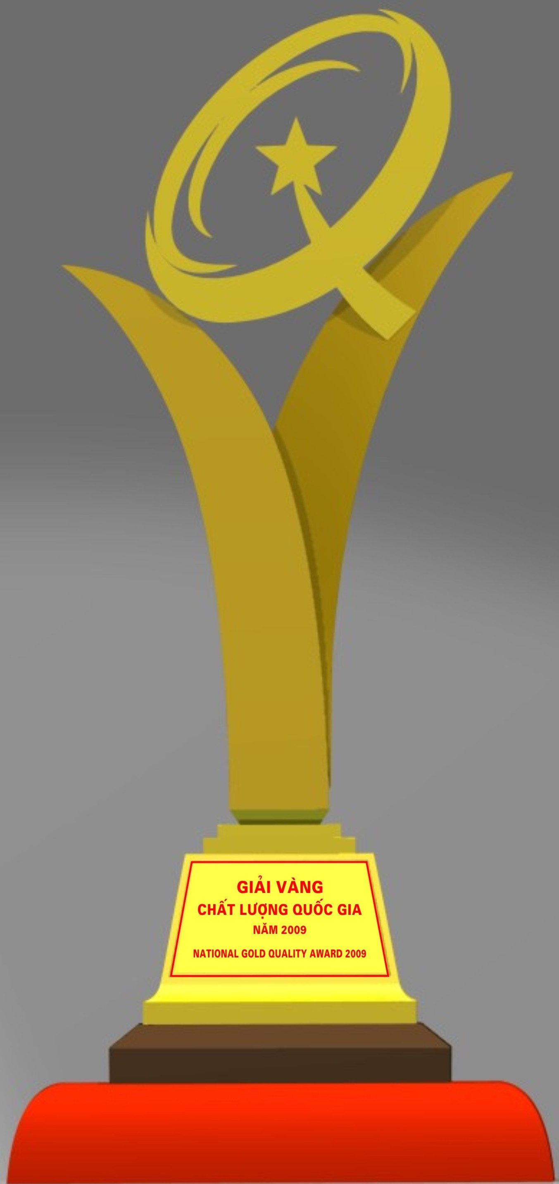

Hình 1: Hình dạng Cúp Vàng Giải thưởng Chất lượng Quốc gia



Hình 2: Hình dạng Cúp Bạc Giải thưởng Chất lượng Quốc gia

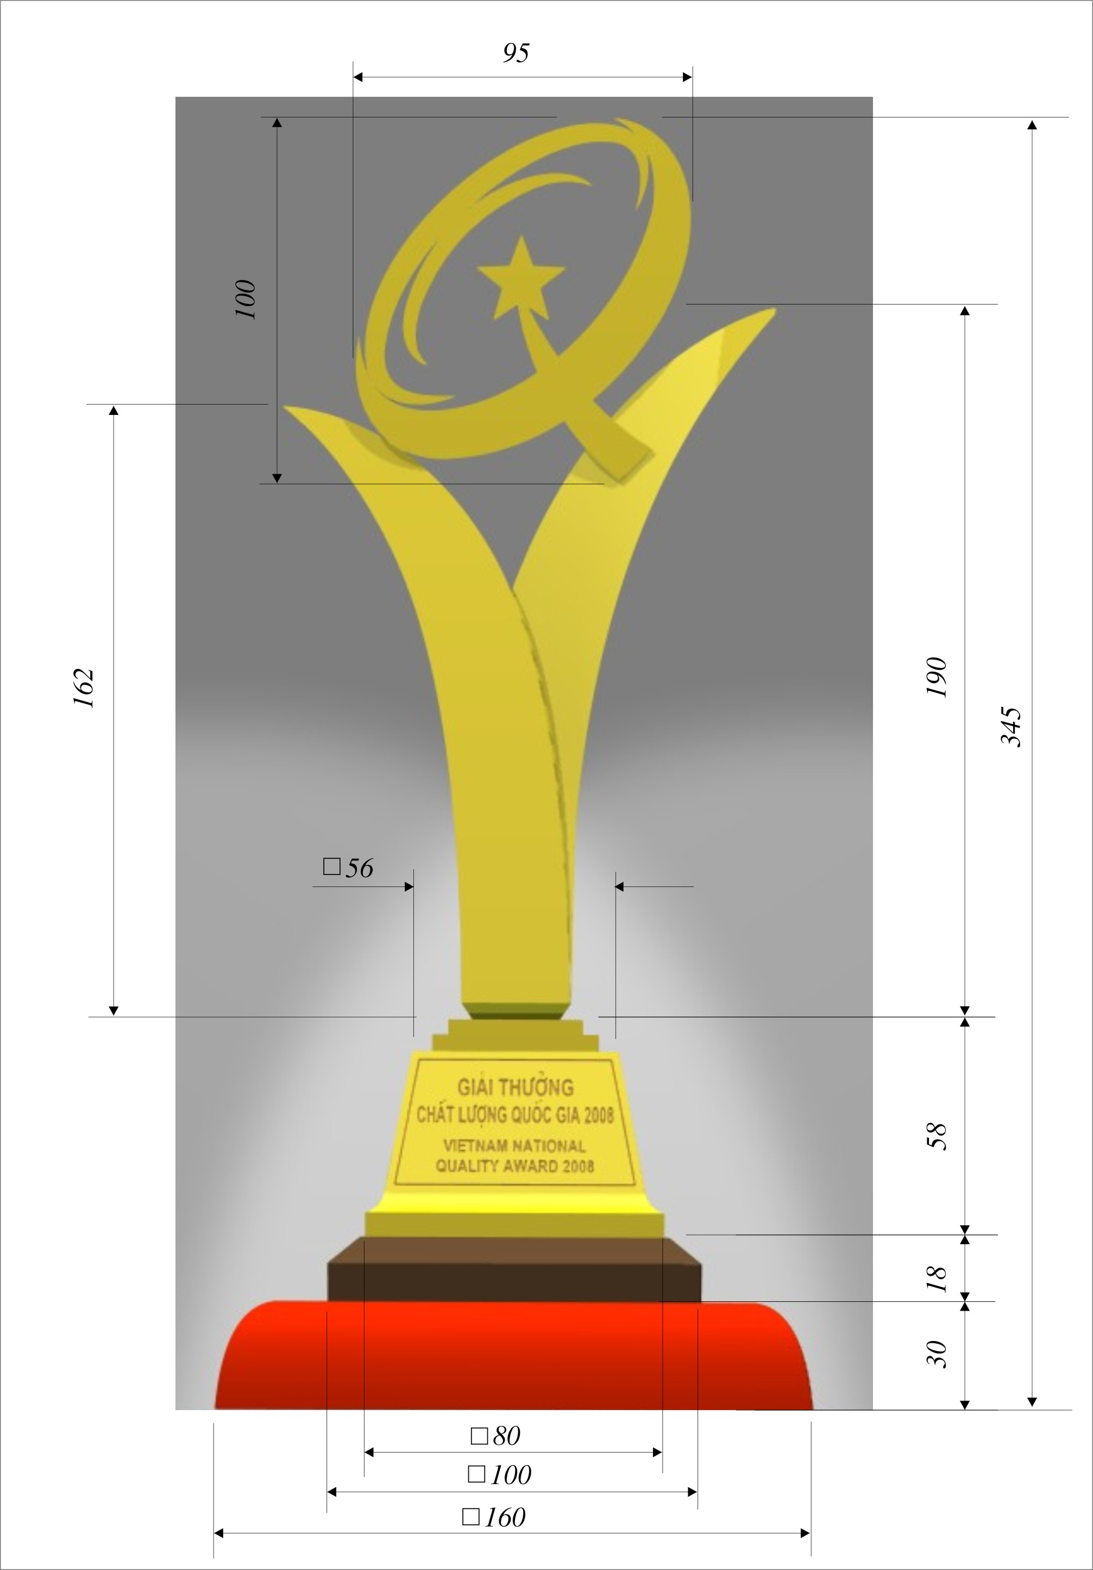

Hình 3: Kích thước mặt trước của Cúp Giải thưởng Chất lượng Quốc gia

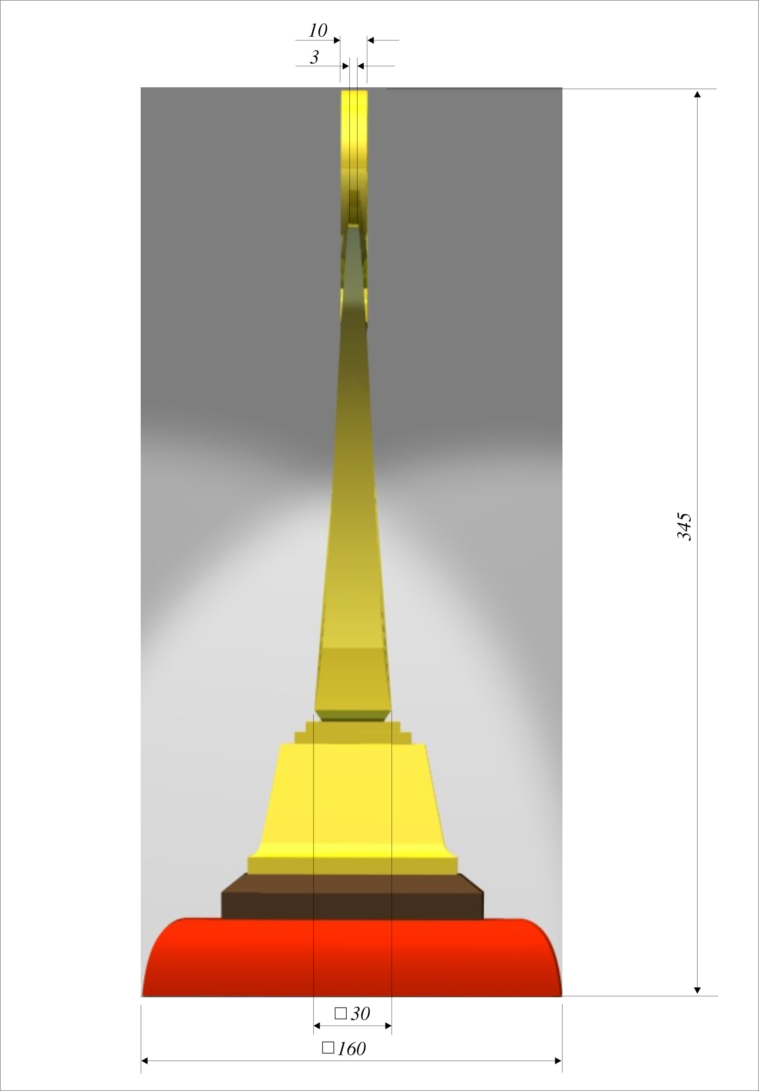

Hình 4: Kích thước mặt bên của Cúp Giải thưởng Chất lượng Quốc gia
Phụ lục II
(Ban hành kèm theo Thông tư số: 17 /2011/TT-BKHCN
ngày 30 tháng 6 năm 2011 của Bộ trưởng Bộ Khoa học và Công nghệ)

Lô gô Giải thưởng Chất lượng Quốc gia
dành cho các tổ chức, doanh nghiệp đạt giải

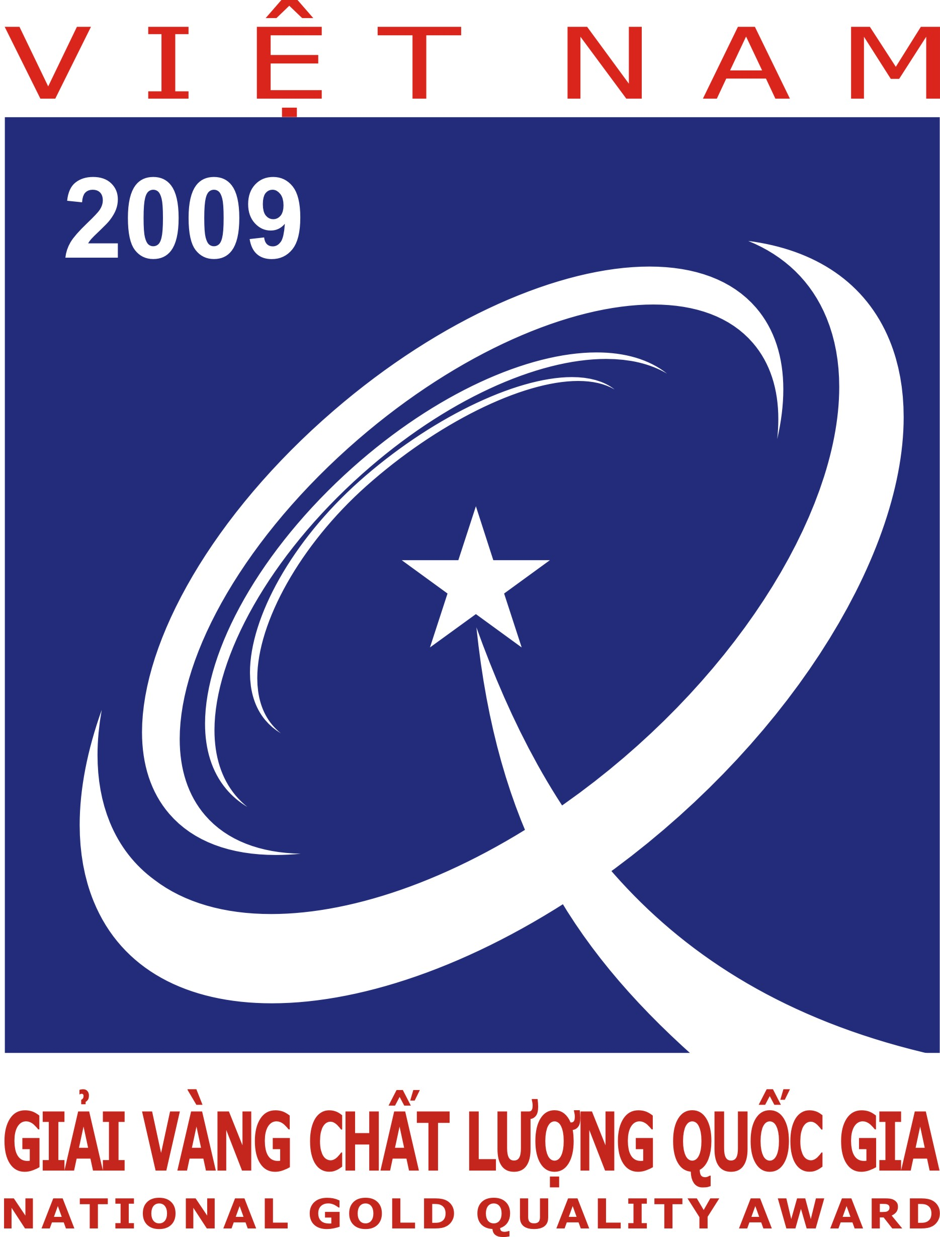

C = 100, M = 89, Y = 0, K = 0

C = 0, M = 100, Y = 100, K = 0

Hình 1: Hình dạng lô gô Giải thưởng Chất lượng Quốc gia
dành cho các tổ chức, doanh nghiệp đạt Giải Vàng Chất lượng Quốc gia

Ghi chú:
1) Chữ số "2009" tại vị trí góc trên bên trái của lô gô chỉ là ví dụ năm đạt giải của tổ chức, doanh nghiệp.
2) Tổ chức, doanh nghiệp đạt Giải Vàng Chất lượng Quốc gia khi sử dụng lô gô này phải ghi rõ năm đạt giải tại vị trí góc trên bên trái của lô gô.

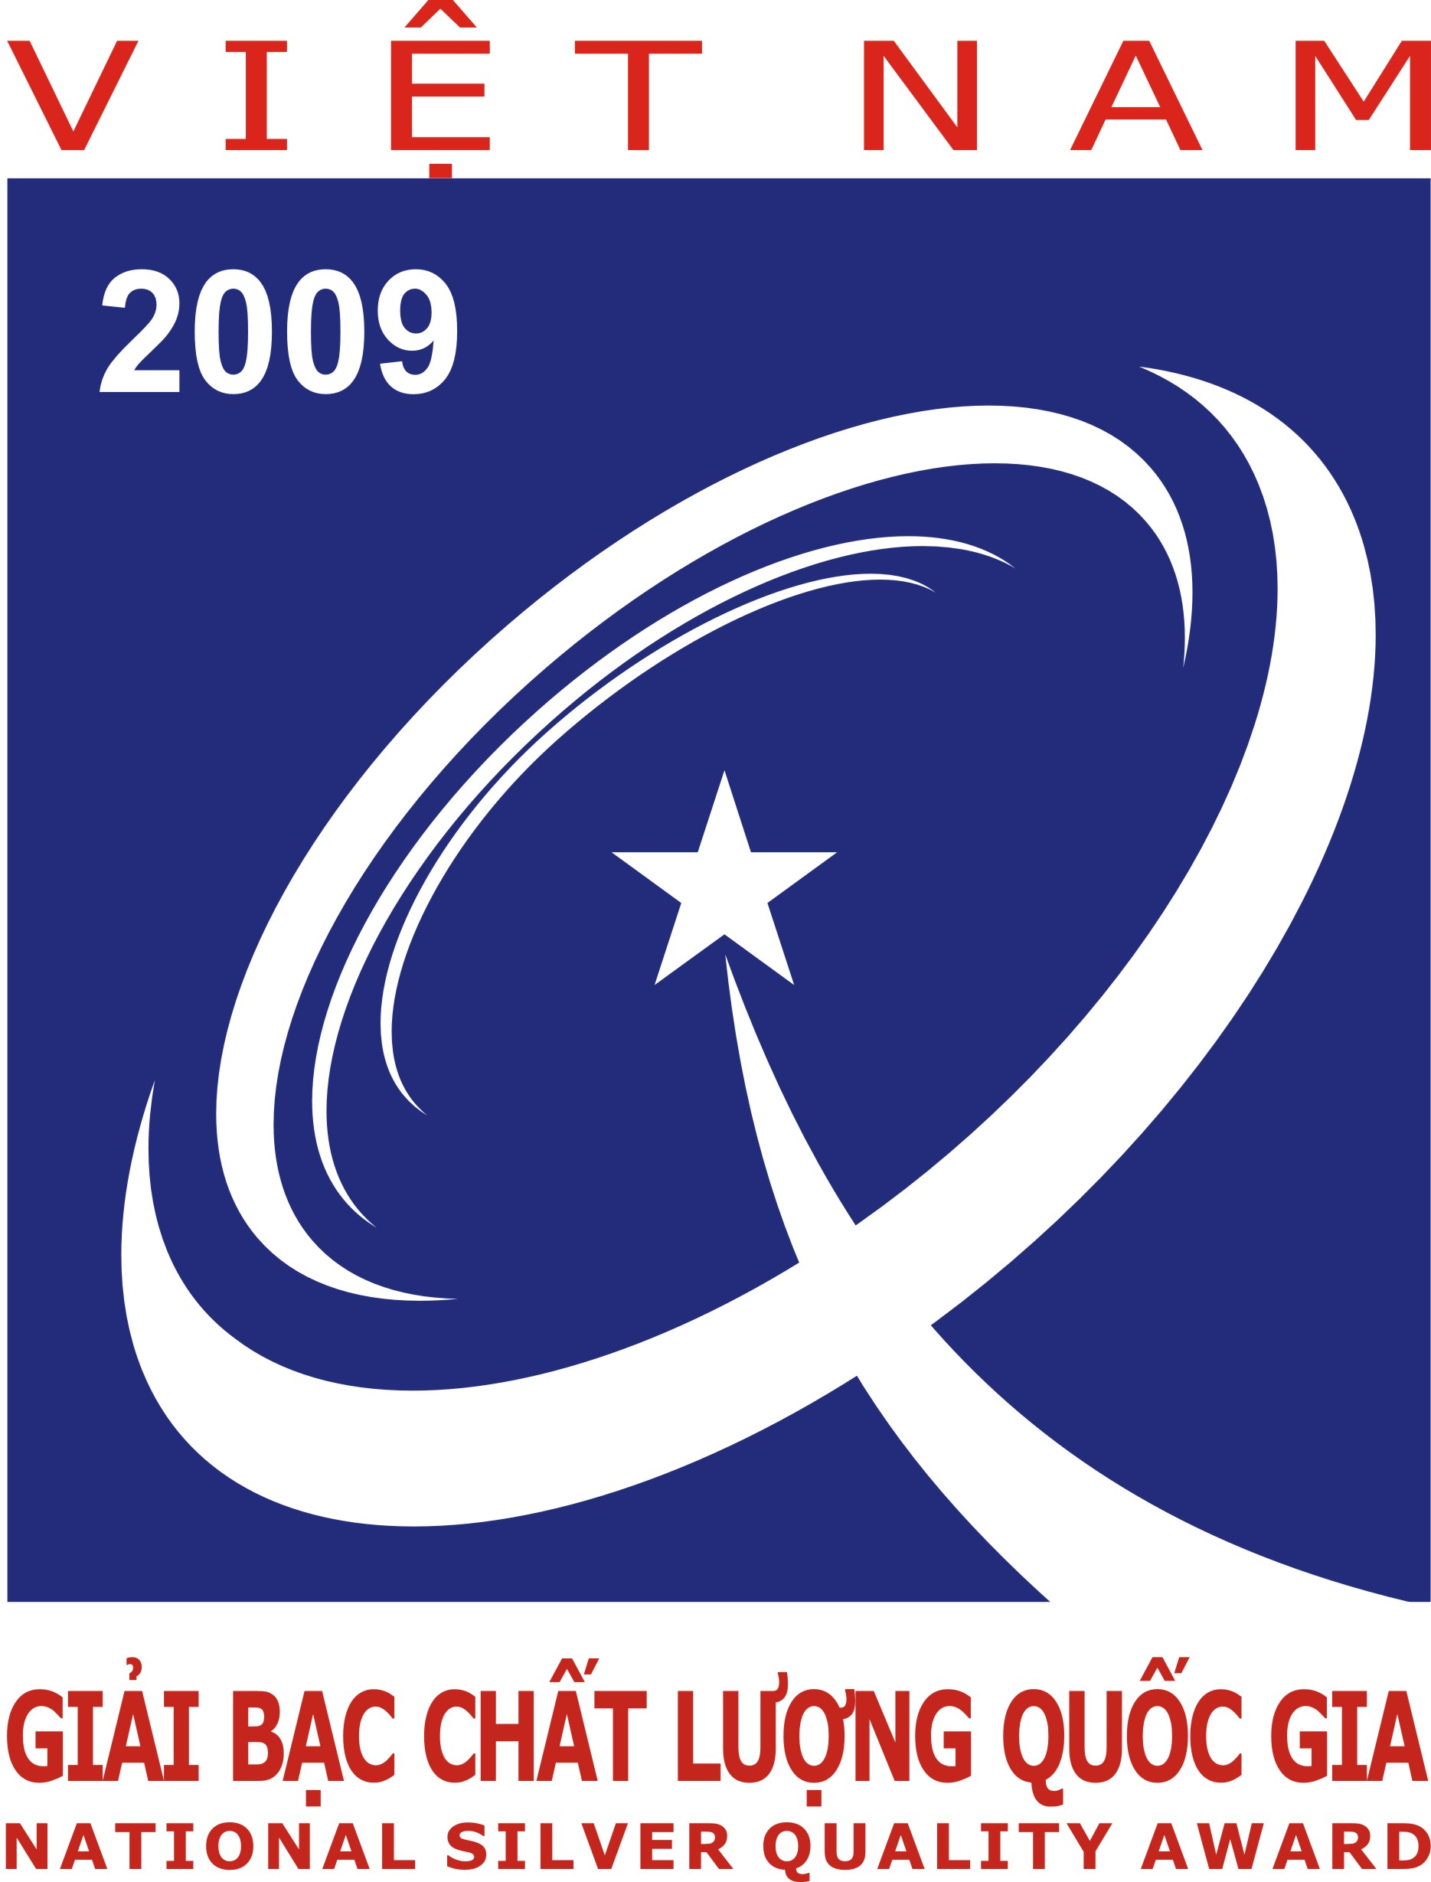

C = 100, M = 89, Y = 0, K = 0

C = 0, M = 100, Y = 100, K = 0

Hình 2: Hình dạng lô gô Giải thưởng Chất lượng Quốc gia
dành cho các tổ chức, doanh nghiệp đạt Giải Bạc Chất lượng Quốc gia

Ghi chú:
1) Chữ số "2009" tại vị trí góc trên bên trái của lô gô chỉ là ví dụ năm đạt giải của tổ chức, doanh nghiệp.
2) Tổ chức, doanh nghiệp đạt Giải Bạc Chất lượng Quốc gia khi sử dụng lô gô này phải ghi rõ năm đạt giải tại vị trí góc trên bên trái của lô gô.
Phụ lục III
MẪU BẢN ĐĂNG KÝ THAM DỰ
GIẢI THƯỞNG CHẤT LƯỢNG QUỐC GIA
(Ban hành kèm theo Thông tư số: 17 /2011/TT-BKHCN
ngày 30 tháng 6 năm 2011 của Bộ trưởng Bộ Khoa học và Công nghệ)

BẢN ĐĂNG KÝ THAM DỰ
GIẢI THƯỞNG CHẤT LƯỢNG QUỐC GIA NĂM 20......

1. Tên tổ chức, doanh nghiệp:
Tên giao dịch:
Tên tiếng Anh:
2. Địa chỉ trụ sở chính:
Điện thoại:.............................................. Fax:
Email:..................................................... Website:........
Mã số thuế:
Số tài khoản:
Tại Ngân hàng:
3. Họ và tên Tổng giám đốc/Giám đốc:
Điện thoại:...............................................; di động:
Fax:........................................................ Email:
4. Họ và tên người liên hệ:
Chức vụ:................................................. Đơn vị:
Điện thoại:...............................................; di động:
Fax:........................................................ Email:
5. Lĩnh vực hoạt động chính:

6. Nếu tổ chức, doanh nghiệp trực thuộc một tổ chức, doanh nghiệp khác, xin cung cấp
các thông tin sau:
Tên tổ chức, doanh nghiệp mà đơn vị trực thuộc:
Địa chỉ:
Điện thoại:.............................................. Fax:
Email:..................................................... Website:........
7. Số lượng nhân viên chính thức trong 3 năm gần nhất, kể cả năm tham dự (có hợp đồng lao động từ 01 năm trở lên):
Năm 20.................. Năm 20.................. Năm 20..................
8. Các năm đạt Giải thưởng Chất lượng Việt Nam / Giải thưởng Chất lượng Quốc gia:

9. Doanh thu trong 3 năm gần nhất, kể cả năm tham dự:
Năm 20.................. triệu VNĐ Năm 20.................. triệu VNĐ
Năm 20.................. triệu VNĐ (ước tính của năm tham dự)
10. Các địa điểm sản xuất, kinh doanh chính:

11. Các hệ thống quản lý đang áp dụng:
ISO 9001  ISO 14001  ISO 22000  GMP 
HACCP  ISO 17025  SA 8000  OHSAS 18001 
Khác:

Chúng tôi cam đoan những thông tin trên là hoàn toàn chính xác.
Ngày tháng năm
TỔNG GIÁM ĐỐC/GIÁM ĐỐC
(Ký tên, đóng dấu)

